GIBANJE OD 6. DO 9. RAZREDA ( 4.5.2020 – 8.4.2020)

Nazadnje smo se posvetili hoji, ta teden pa se lahko preizkusite v teku. Tukaj boste našli nekaj nasvetov, ki vam lahko pomagajo, da ne boste odnehali že po prvem preizkusu.
- Izmenjujte tek in hojo: Ne poskušajte kar takoj začeti s tekom in po možnosti biti še hitri in vztrajati dlje kot bi bilo za vas dobro. Raje začnite počasi in izmenjujte tek s hojo, za začetek pa si tudi omejite čas vadbe. Čas in dolžino teka morate namreč dodajati postopoma, saj se boste tako izognili poškodbam. Poskusite torej takole: minuta teka, štiri minute hoje in tako nato postopoma podaljšujte čas teka in zmanjšujte dolžino hoje. Na primer:
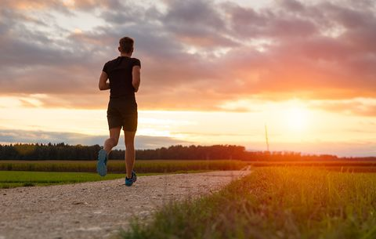
      - V ponedeljek: 1 min. teka, 4 min. hoje,
1 min. teka, 4 min. hoje,
1 min. teka, 4. min. hoje,
1 min. teka, 4. min. hoje.
Skupno 20 min. vadbe.
      - V torek: 1,5 min teka, 3,5 min. hoje,
1,5 min teka, 3,5 min. hoje,
1,5 min teka, 3,5 min. hoje,
1,5 min teka, 3,5 min. hoje.
Skupno 20 min. vadbe.
      - V četrtek: 2 min. teka in 3 min. hoje,
2 min. teka in 3 min. hoje,
2 min. teka in 3 min. hoje,
2 min. teka in 3 min. hoje.
Skupno 20 min. vadbe.
      - V petek: 3 min. teka, 2 min. hoje,
3 min. teka, 2 min. hoje,
3 min. teka, 2 min. hoje,
3 min. teka, 2 min. hoje.
Skupno 20 min. vadbe.

- Poslušajte svoje telo: Seveda se vam lahko zgodi, da vas bodo na začetku bolele mišice, sploh v mečih in stegnih. Vseeno pa bodite pozorni na ostre bolečine ali bolečine, ki se ne poležejo ali celo poslabšajo ko hodite, tečete ali opravljate vsakodnevne aktivnosti. To je znak, da potrebujete malo daljši počitek, ki naj traja vsaj tri dni. Če med tekom ne morete normalno govoriti, tečete prehitro. Zadihanost ter lovljene sape vam teka ne bodo približali, ravno obratno – vsakršno veselje vas bo še prehitro minilo.

- Najdite si motivacijo: Znano je, da je naša motivacija največja takrat, kadar nas žene naprej nek izziv. Naj bo to uspešno zaključen tekaški dogodek ali pretečenih nekaj kilometrov, pomembno je imeti cilj pred očmi. Sčasoma vas bo prijetno počutje po teku kar samo od sebe pognalo skozi vrata, a do takrat se boste morali zanesti na lastno močno voljo. Tek si vnesite v dnevni urnik; popestrite si ga z glasbo, ki vas bo pognala; po treningu pa se nagradite - pa ne s hrano, ampak raje z masažo, vročo kopeljo …

- Najdite si primerno tekaško traso: Da bo tek še lažji, si najdite lokacijo za tek, kjer se boste počutili prijetno. Lahko je to gozdna pot, tekaška steza, kolovoz…

- Bodite potrpežljivi: Veliko sprememb, ki se zgodijo, ko začnete vaditi, ne bo takoj vidnih na tehtnici ali v ogledalu. Izguba teže in preoblikovanje telesa se bo zgodilo s časom in z vztrajnostjo.

Pravi čas za trening ne obstaja. Tečete lahko kadarkoli si tega zaželite.

